**Blok 9 deel 4 Verzorging en anatomie van vissen**

Bij reptielen en amfibieën hebben we veel soorten met verschillende (levens)behoeften, bij vissen is dit natuurlijk ook zo. Je hebt koud watervissen, tropische vissen, vissen die in brak water leven, zoet- en zoutwatervissen. Kortom allemaal factoren waar je rekening mee moet houden.

**Opdracht 1)** Maak eens een overzicht van onderwerpen die je van je vis moet weten om de vis goed te kunnen verzorgen (noem minimaal 8 punten).

**Opdracht 2)** Zoek minimaal 4 betrouwbare sites waar je informatie kunt vinden over vissen mocht je dit voor iemand op moeten zoeken. Plak de linkjes in je antwoord.

We gaan het voor de onderstaande vragen hebben over de koud watervissen en de tropische zoet water vissen die veel worden verkocht in de dierenspeciaalzaak.

**Opdracht 3)** Stel dat jij vissen zou moeten beoordelen op hun gezondheid. Waar zou jij dan op letten. Maak eens een checklist waarmee je de vissen hier op school zou kunnen beoordelen.

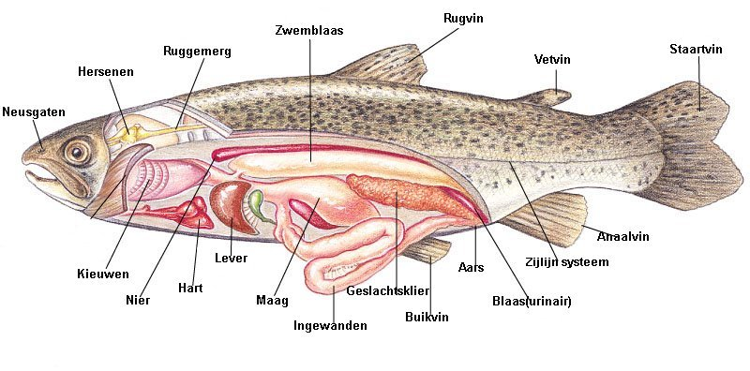

Bron: <https://www.aquainfo.nl/vissenbiologie/>

Hierboven zie je de onderdelen van een vis staan. Probeer de onderstaande vragen over de vis eens te beantwoorden. De bron die hierboven staat kun je hier goed voor gebruiken.

**Opdracht 4)** Leg eens in simpele woorden uit hoe een vis kan zwemmen en niet naar de bodem zakt of naar het oppervlakte drijft. Welk lichaamsdeel helpt hem hierbij.

**Opdracht 5)** Je hebt verschillende lichaamsvormen. Zoek bij elke lichaamsvorm een plaatje als voorbeeld en benoem waar deze vis vaak leeft (open water, op de bodem, in rotsen etc.)

|  |  |  |
| --- | --- | --- |
| **Lichaamsvorm** | **Plaatje** | **Waar leven ze vaak** |
| Spoel- of Torpedovormig |  |  |
| Rechte Ruglijn |  |  |
| Zijdelings Samengedrukt |  |  |
| In Doorsnee Driehoekig |  |  |
| Sterk Gekielde Buik |  |  |
| Aal- of Wormvormig |  |  |

**Opdracht 6)** Vissen hebben ook verschillende bekvormen, waarom is dat zo denk je?

**Opdracht 7)** Kunnen vissen eigenlijk, zien horen en ruiken? Hoe nemen zij veranderingen in hun omgeving waar?

**Opdracht 8)** Vissen hebben kieuwen. Maar hoe werken deze kieuwen? Leg het in simpele woorden eens uit.

**Opdracht 9)** Slapen vissen überhaupt? Kunnen ze hun ogen sluiten?